Sáng ngày 09/10/2022, Trường THPT Krông Bông, tổ Thể dục-QPAN trường đã tổ chức thành công Hội thao cấp trường cho học sinh các khối lớp với các nội dung: Các cự ly chạy từ 100m đến 3000m; đẩy tạ; nhảy cao; nhảy xa nam nữ.

Về tham gia Hội thao có rất đông học sinh đến từ các khối lớp, đây là những em học sinh có năng khiếu về các bộ môn thể dục thể thao học đường.

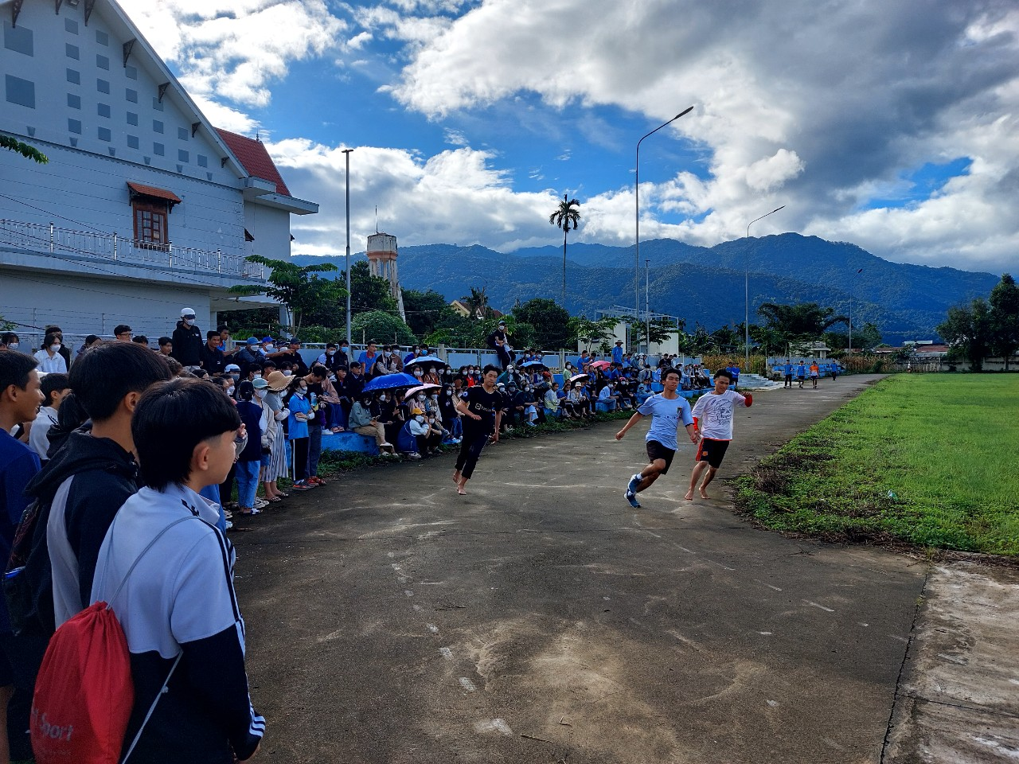

*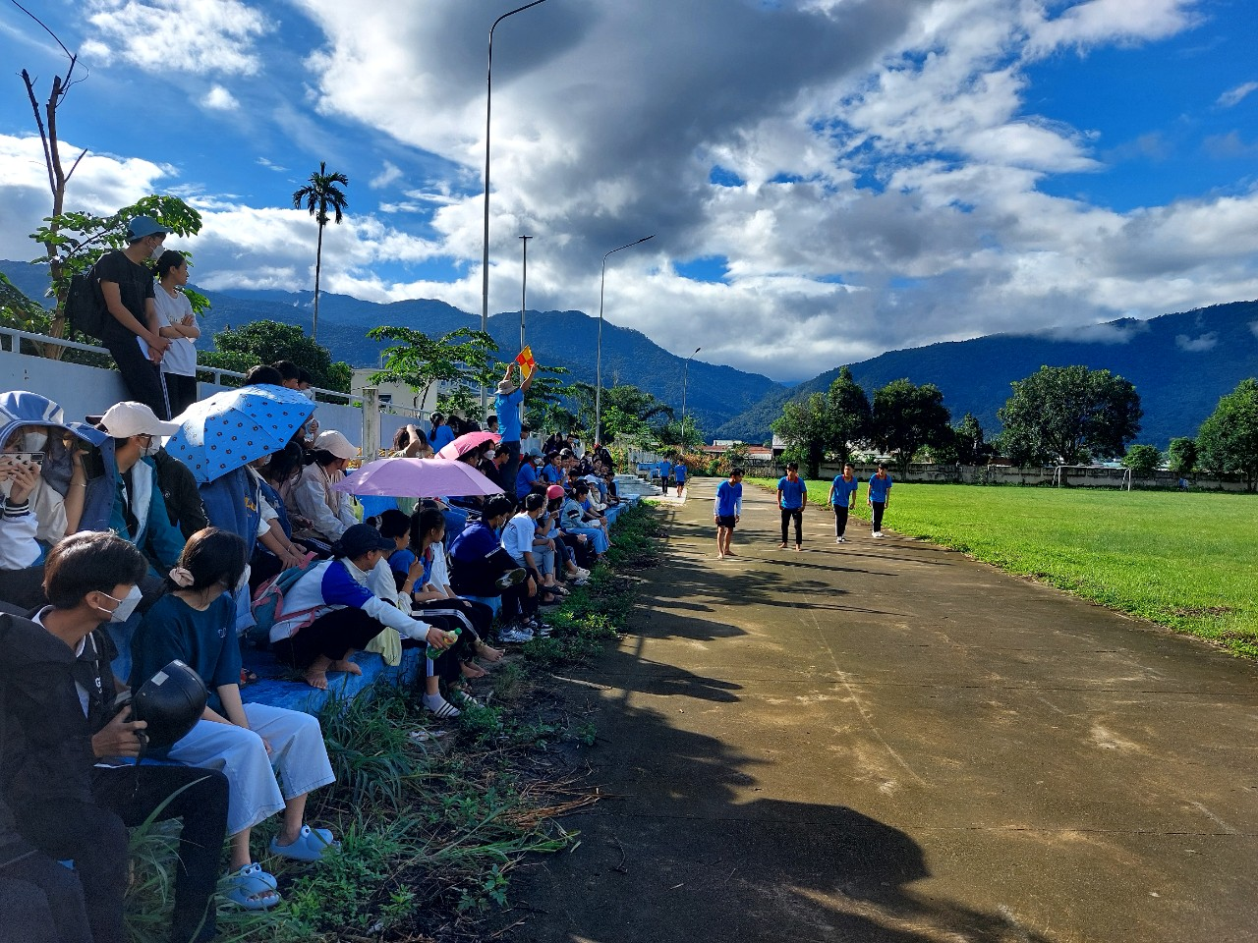*

*Học sinh thi chạy các cự ly*

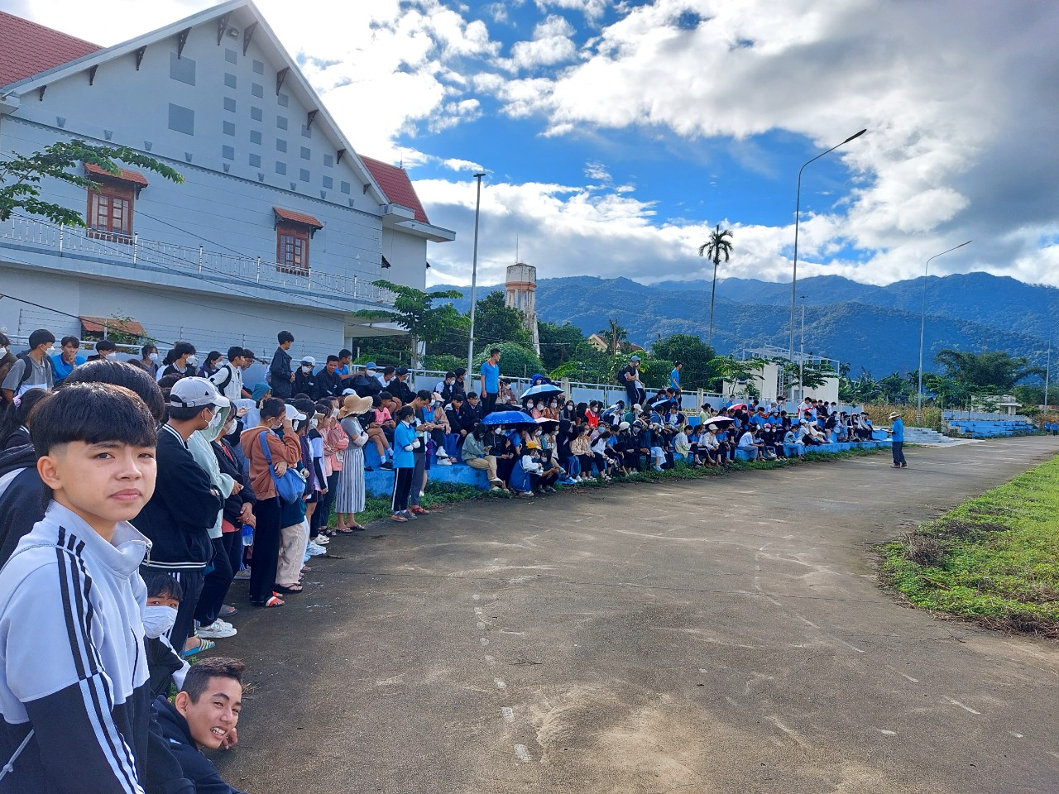

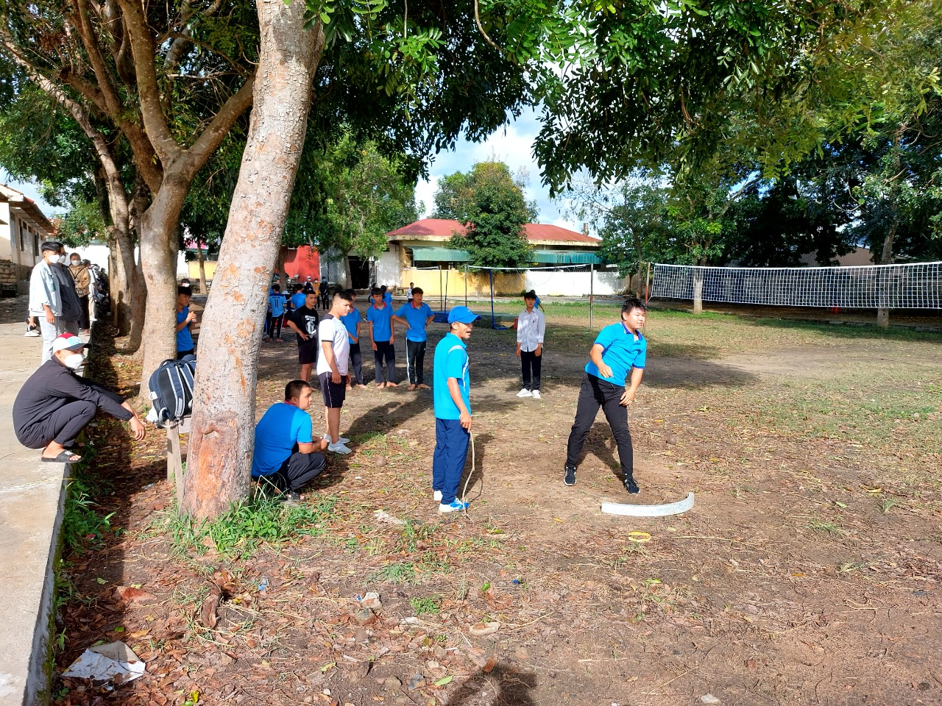

*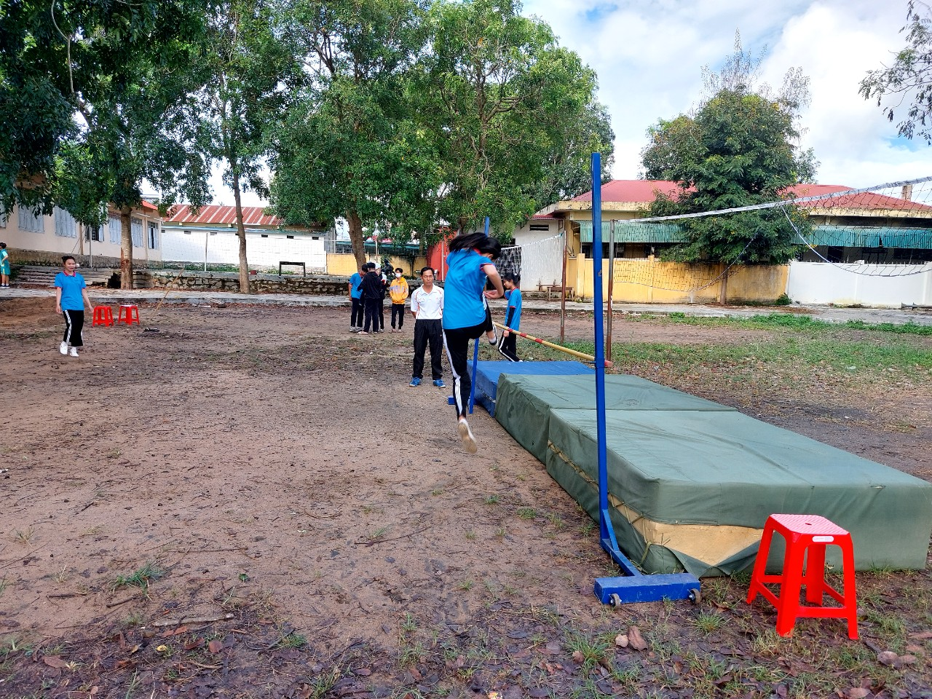*

*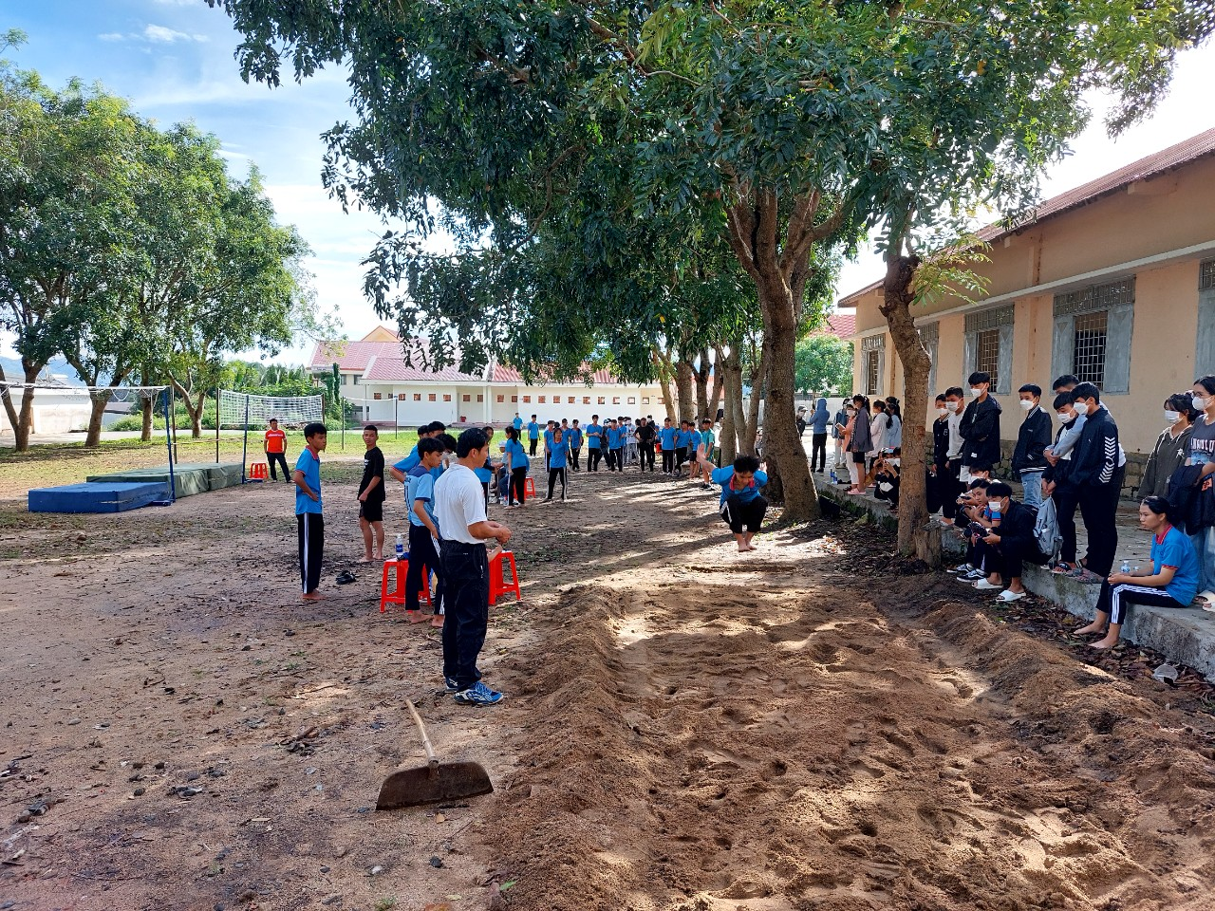*

*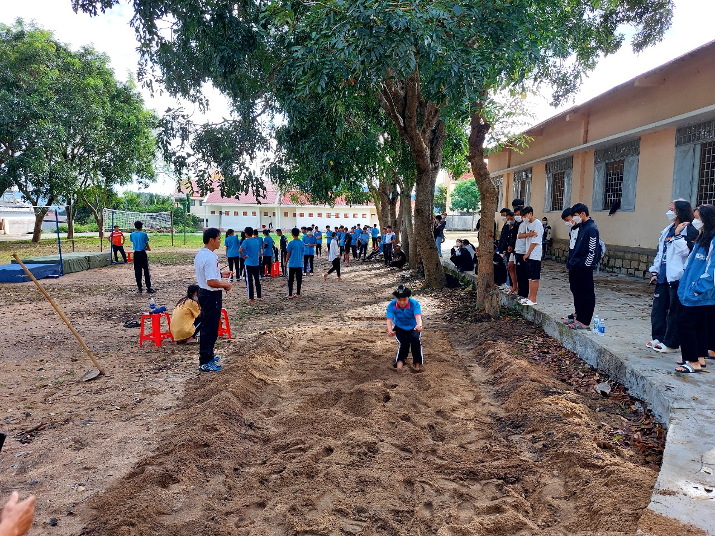*

*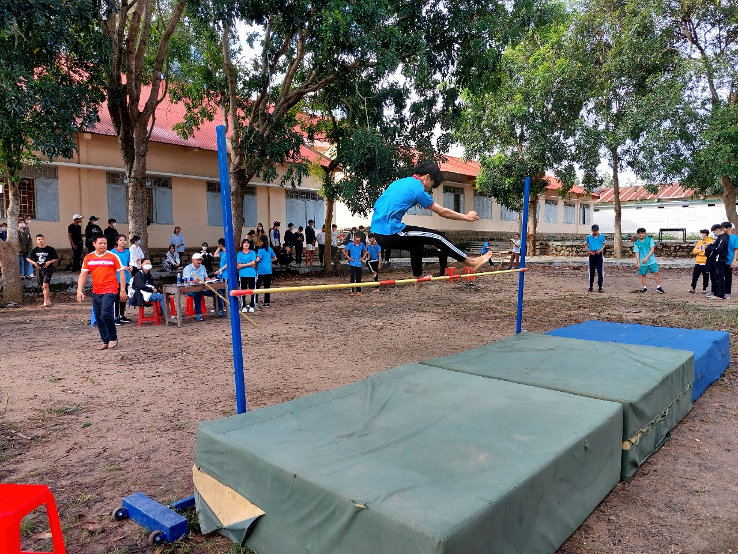*

*Hình ảnh các vận động viên thi đấu ở các nội dung đẩy tạ, nhảy cao, nhảy xa*

          Qua nhiều ngày tập luyện và thi đấu sôi nổi, kết thúc Hội thao cấp trường các vận động viên, các em học sinh của trường đã đạt nhiều thành tích đáng khích lệ. Qua Hội thao lần này, nhà trường chọn lựa những học sinh có thành tích tốt để tập luyện tham gia Hội thao ngành giáo dục. Đây cũng là dịp để các em học sinh tham gia tranh tài, rèn luyện sức khỏe để tham gia học tập tốt hơn.

Bài và ảnh: Nguyễn Công Lam